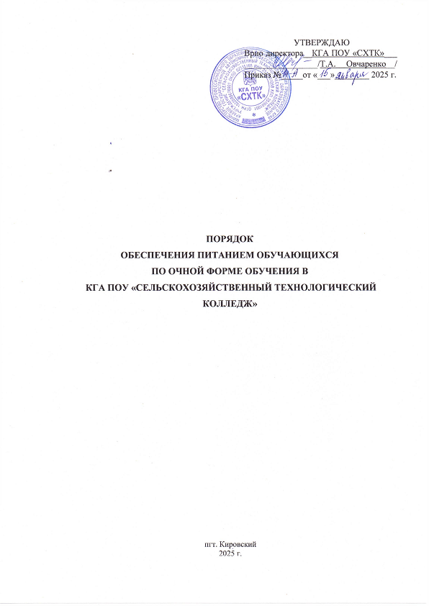
- Общие положения
- Настоящий Порядок устанавливает правила обеспечения питанием обучающихся по очной форме обучения в краевом государственном автономном профессиональном образовательном учреждении «Сельскохозяйственный технологический колледж» (далее - КГА ПОУ «СХТК»), реализующих образовательные программы среднего профессионального образования.
- . Настоящий Порядок разработан в соответствии с Федеральным законом от 29 декабря 2012 года № 273-ФЗ «Об образовании в Российской Федерации», на основании Устава Приморского края, в соответствии с Законом Приморского края от 13 августа 2013 года № 243-КЗ «Об образовании в Приморском крае», Порядком обеспечения питанием обучающихся по очной форме обучения, проживающих в общежитиях краевых государственных профессиональных образовательных учреждений, реализующих образовательные программы среднего профессионального образования, утверждённым постановлением Администрации Приморского края №462-па от 21.09.2018 г., постановлением Администрации Приморского края №238-па от 16.04.2019 г. «О внесении изменений в постановление №462-па»., постановлением Администрации приморского края № 6-пп от 13.01.2023 о внесения изменений в постановление Администрации Приморского края №462-па от 21.09.2018 г., постановление Правительства Приморского края от 06.02.2025 № 94-пп «О внесении изменения в постановление Администрации Приморского края от 21.09.2028 года № 462-па.

- Право на получение бесплатного питания
2.1. Настоящий Порядок устанавливает правила обеспечения бесплатным питанием отдельных категорий, обучающихся по очной форме обучения за счет средств краевого бюджета в КГА ПОУ «СХТК» относящихся к одной из следующих категорий:
150,0 рублей для предоставления одноразового питания обучающимся:
- обучающиеся, проживающие в общежитие КГА ПОУ «СХТК»;
- обучающиеся из семей, среднедушевой доход которых ниже величины прожиточного минимума на душу населения, установленной Правительством Приморского края на текущий год;
- обучающиеся из многодетных семей;
- обучающиеся, являющиеся членами семей граждан, постоянно проживающих на территории Приморского края, являющихся военнослужащими, включая граждан, призванных на военную службу по мобилизации в Вооруженные Силы Российской Федерации, лиц рядового и начальствующего состава войск национальной гвардии, лиц, поступивших в созданные в соответствии со статьей 22.1 Федерального закона от 31 мая 1996 года № 61-ФЗ «Об обороне» добровольческие формирования, участвующих в выполнении задач в ходе специальной военной операции на территориях Украины, Донецкой Народной Республики и Луганской Народной Республики, а также на территориях Запорожской области и Херсонской области (далее -
выполнение задач в ходе СВО);
- обучающиеся, являющиеся членами семей граждан, указанных в абзаце шестом настоящего пункта, погибших (умерших), погибших в плену, а также признанных в установленном порядке пропавшими без вести в районах боевых действий при выполнении задач в ходе СВО;
- обучающиеся, являющиеся членами семей граждан, указанных в абзаце шестом настоящего пункта, ставших инвалидами вследствие ранения, контузии, увечья или заболевания, полученных при выполнении задач в ходе СВО (далее соответственно - обеспечение питанием, обучающиеся).

300,0 рублей для предоставления двухразового питания обучающимся:
- обучающиеся с ограниченными возможностями здоровья;

- Порядок обеспечения бесплатным питанием
3.1. Ответственным за обеспечение питанием обучающихся КГА ПОУ «СХТК», является директор. Контроль организации питания осуществляет заместитель директора.
- Обеспечение бесплатным питанием производится на основании приказа директора КГА ПОУ «СХТК» в пределах бюджетных ассигнований и размеров средств на питание в расчете на одного обучающегося, установленных Порядком.
3.3. Для получения питания обучающийся обращается к директору «КГА ПОУ «СХТК» с письменным заявлением об обеспечении его питанием с приложением следующих документов:
- паспорта гражданина Российской Федерации или иного документа, удостоверяющего личность обучающегося;
- удостоверения многодетной семьи (для обучающихся из многодетной семьи);
- справки о среднедушевом доходе семьи (для обучающихся из семей, имеющих среднедушевой доход ниже величины прожиточного минимума, установленного в Приморском крае), выданной уполномоченным органом. В случае отсутствия указанной справки у обучающегося организация устанавливает право на обеспечение бесплатным питанием на основании сведений, полученных из Единой государственной информационной системы социального обеспечения;
- заключения психолого-медико-педагогической комиссии (для обучающихся с ограниченными возможностями здоровья);
- документ, содержащий сведения об участии родителя обучающегося в выполнении задач в ходе СВО (для обучающихся, указанных в абзацах шестом - восьмом пункта 1 Порядка).
Документы, предусмотренные настоящим пунктом, представляются в оригинале или копии, заверенной в установленном действующим законодательством порядке.
Основаниями для отказа в обеспечении питанием является представление не в полном объеме документов, определенных настоящим пунктом, в случае если ранее указанные документы не представлялись в организацию.
В случае если обучающийся имеет право на обеспечение питанием по нескольким основаниям, указанным в пункте 1 настоящего Порядка, по выбору обучающегося он обеспечивается питанием по одному из этих оснований.
- При обеспечении питанием директор КГА ПОУ «СХТК» вправе производить замену отдельных продуктов питания на аналогичные продукты питания в соответствии с СанПиНом в пределах средств, выделяемых организации на эти цели.
- Обеспечение питанием обучающихся в КГА ПОУ «СХТК» осуществляется со дня, следующего за днем издания распорядительного акта о предоставлении питания, который принимается в течение трех рабочих дней со дня подачи заявления и предоставления паспорта или иного документа, удостоверяющего личность заявителя.
- Основанием для отказа в обеспечении бесплатным питанием является несоответствие критериям, определяющим категорию лиц, имеющих право на обеспечение питанием.
- Обеспечение питанием осуществляется в учебные дни. Обеспечение питанием приостанавливается в выходные, нерабочие праздничные дни и в каникулярное время, прекращается в случае выселения обучающегося из общежития или его отчисления из организации со дня, следующего за днем издания соответствующего распорядительного акта.
- Порядок подачи заявок на бесплатное питание
4.1. Социальный педагог ежедневно составляет заявку в письменном виде заместителю директора и подает заявку к исполнению.

- Организация бесплатного питания
5.1 Питание обучающихся, проживающих в общежитии, может осуществляться в столовой образовательного учреждения, либо по договору на оказание услуг по организации питания через сторонние организации общественного питания.
5.2. Директор учреждения назначает приказом ответственных за закупку продуктов питания в соответствии с действующим законодательством.
Директор учреждения назначает приказом ответственных сотрудников за организацию питания обучающихся, проживающих в общежитии.

